Le circuit d'éclairage "dans la maison"
1. Situation problème technique Les défis:
Lorsque l'on entre dans une pièce quelconque de la maison, dans un local de l'école, il faut pouvoir l'éclairer suivant le type de local et le moment de la journée. (le soir, la nuit, pour y travailler, pour recevoir,...)
Je propose que tu sois capable:
- de réaliser des montages électriques et d'expliquer (comprendre) "comment ça marche"
- de transformer un système électrique, afin qu'il atteigne une performance déterminée
- de trouver la cause d'une panne dans un circuit électrique et d'y remédier
Appropriation des défis
+
-
±
Ecris, avec tes propres mots, les défis qui te sont proposés:

2. Analyse de la S.P
a) En ayant "l'œil électricien", observe les différentes pièces de ta maison.
- Que peux-tu constater dans la façon d'éclairer une pièce?
- Que faut-il comme matériel électrique?
- Décris ce que tu vois, en mots et/ou en dessins.
+
-
±
Pièces | Matériel | Constatations dans la façon d'éclairer
Cuisine

Living

Cage d'escalier

...

b) Après avoir mis en commun nos "trouvailles", nous pouvons dire en résumé:

c) En observant avec mon groupe le panneau électrique, je note au bon endroit le numéro des éléments électriques qui le compose.
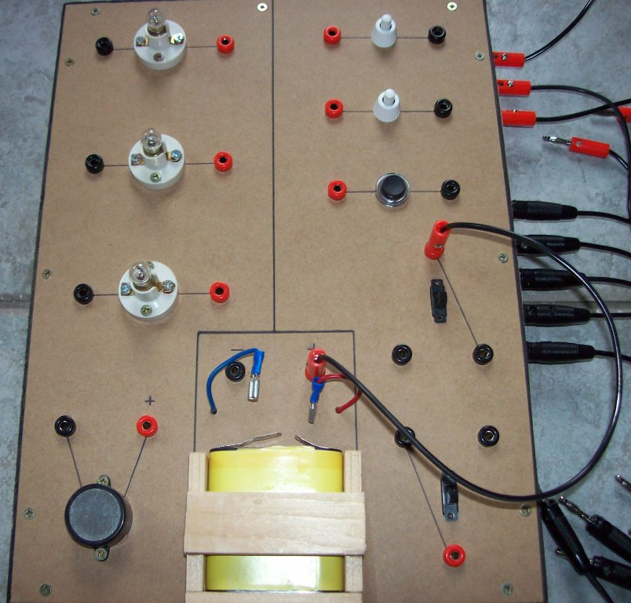
1. Socket 6. Interrupteur coulissant
2. Ampoule (lampe) 7. Pile plate 4,5 volts
3. Vibreur (sonnerie) 8. Douille (borne de connexion)
4. Interrupteur à pression 9. Conducteur (fiche banane)
5. Bouton poussoir 10. Cosse
+
-
±
Mise en commun pour effectuer les corrections
Les éléments d'un circuit électrique peuvent être représentés par des symboles déterminés.
d) En observant avec mon groupe le tableau des éléments électriques, je dessine au bon endroit le symbole adéquat.
Eléments électriques | Symbole
Pile 4,5 V
Lampe (L)
Vibreur (V)
Interrupteur (I) "simple allumage" (à pression)
Bouton poussoir (BP)
Interrupteur (I) "2 directions" (coulissant)
Conducteur électrique (fil f)
Croisement de conducteurs avec connexion
Croisement de conducteurs sans connexion
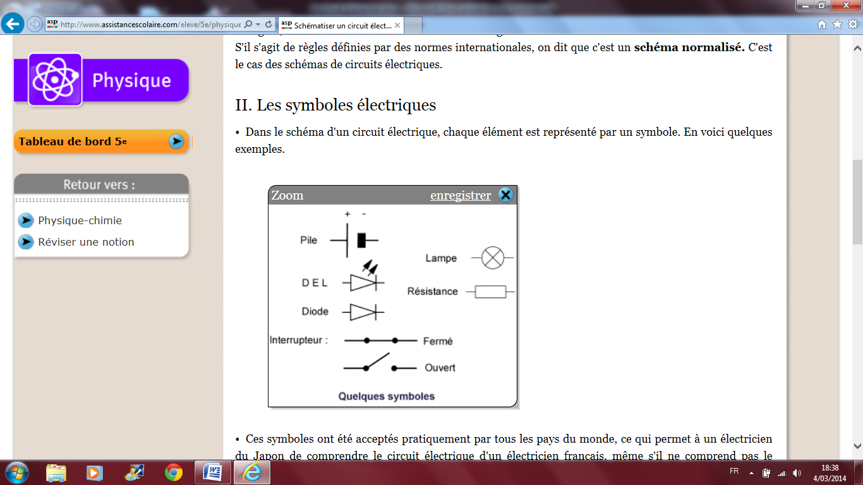

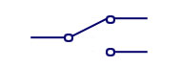
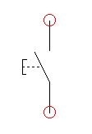
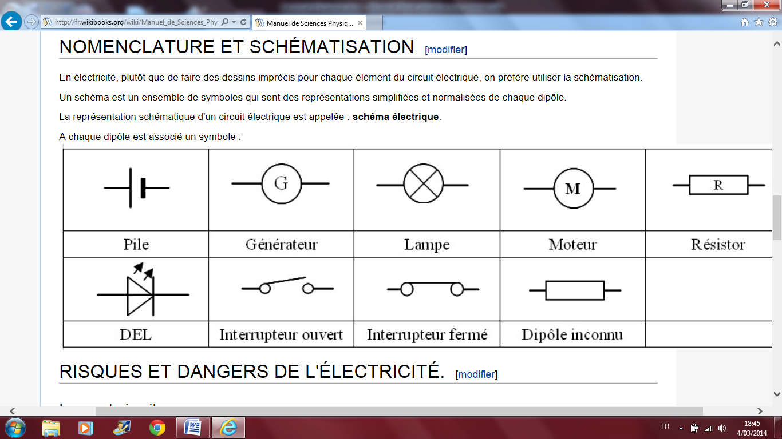
+
-
±
Mise en commun pour effectuer les corrections
3. Analyse et réalisation de montages électriques
!!! Attention !!!
- Les différents défis fait avec une pile (4,5 V) sont dangereux si ont les réalisent avec une prise de courant du secteur (220 V)
- Ne pas mettre directement en contact la borne + et - de la pile à l'aide d'un fil électrique (ou directement à un interrupteur) Pourquoi ?

La combinaison des symboles permet de dessiner un schéma électrique.
Défi 1: Schéma électrique
f3
L
Des lettres sont placées aux éléments électriques.

f2
+
-
I
f1
Avec mon groupe, je réalise ce montage électrique
J'ai besoin |  | J'explique mes raccordements (au crayon)
N ^{bre} | Eléments électriques | J'explique mes raccordements (au crayon)
1  1  1  3 | pile  interrupteur simple  lampe  conducteurs élec. (fils) | fil1: du - de la pile vers l'interrupteur (I).  fil2: de l'interrupteur (I) vers la lampe (L).  fil 3: de la lampe (L) vers le + de la pile.

Je teste le montage. Pour que la lampe s'allume, je dois:

Remarques: - Tu as droit à 2 essais. A chaque essai, fais contrôler par ton professeur.
- Si ça ne fonctionne pas:
- J'explique ce qui ne va pas.
- Je trouve la cause de la panne et j'explique ce que je fais pour y remédier.

Résultat du test | Vérification par le professeur
Résultat du test | Essai 1 | Essai 2

Que permet ce montage ?

Où trouve-tu un tel montage électrique dans une pièce de la maison ?

Qu'est-ce qu'un circuit ouvert:

Qu'est-ce qu'un circuit fermé:

Remarque: Mise en commun pour les corrections.
+
-
±
Défi 2: Schéma électrique
Place des lettres aux éléments électriques. (au crayon)

+
-

Avec mon groupe, je réalise ce montage électrique
J'ai besoin |  | J'explique mes raccordements (au crayon)
N ^{bre} | Eléments électriques | J'explique mes raccordements (au crayon)

Je teste le montage. Pour que la lampe s'allume, je dois:

Remarques: - Tu as droit à 2 essais. A chaque essai, fais contrôler par ton professeur.
- Si ça ne fonctionne pas:
- J'explique ce qui ne va pas.
- Je trouve la cause de la panne et j'explique ce que je fais pour y remédier.

Résultat du test | Vérification par le professeur
Résultat du test | Essai 1 | Essai 2

Où trouve-tu un tel montage électrique ?
Ce raccordement est principalement mis en application dans les appareils dangereux: presses, appareils de coupe, dans les usines. Comme les deux mains sont nécessaires à fermer le circuit, le risque de blessure est minimisé. (circuit de sécurité)
Les interrupteurs sont placés en série.
Défi 3: Complète ce schéma électrique
Sur ce schéma, place une 2ème lampe en série avec la 1ère.
Indice: La 2ème lampe se place à côté de la
1ère lampe.
Place des lettres aux éléments électriques. (au crayon)
+
-

Avec mon groupe, je réalise ce montage électrique
J'ai besoin |  | J'explique mes raccordements (au crayon)
N ^{bre} | Eléments électriques | J'explique mes raccordements (au crayon)

Je teste le montage: appuie sur l'interrupteur
Les ampoules brillent-elles fortement ? Oui Non
Pourquoi ?

Dévisse une ampoule, que se passe-t-il ?
Pourquoi ?

Avec un tel montage électrique, si une ampoule est grillée, que dois-tu faire pour que le circuit fonctionne ?
Un tel montage électrique est-il avantageux ? Oui Non
Où trouve-tu un tel montage électrique ?

Remarque: Appelle ton professeur lorsque ta réalisation fonctionne .

Mise en commun
Montage en série (replace les différents mots ci-dessous dans les emplacements adéquats)
énergie / supérieure / successivement / lampe / guirlande / ampoules / économie / intense / empêche
Le courant électrique passe _ _ _ _ _ _ _ _ _ _ _ _ _ _ dans les différentes _ _ _ _ _ _ _ _ _:
la résistance est _ _ _ _ _ _ _ _ _ _ et la lumière produite sera moins _ _ _ _ _ _ _ _ _
Une ampoule grillée _ _ _ _ _ _ _ _ _ les autres de s'allumer.
Exemple: _ _ _ _ _ _ _ _ _ _ _ de Noël. L'_ _ _ _ _ _ _ _ fournie est répartie entre les
_ _ _ _ _ _ _ _ de la guirlande, ce qui constitue une _ _ _ _ _ _ _ _ _ _ _.
Remarque: piles en série
Où trouve-tu un tel montage électrique ?
- +
- +
1,5V 1,5V
Quelle est la tension ?

+
-
±
Défi 4: Complète ce schéma électrique
Sur ce schéma, place une 2ème lampe en parallèle avec la 1ère.
Indice: Les fils de la 2ème lampe se place sur
la 1ère lampe.

Place des lettres aux éléments électriques. (au crayon)

+
-

Avec mon groupe, je réalise ce montage électrique
J'ai besoin |  | J'explique mes raccordements (au crayon)
N ^{bre} | Eléments électriques | J'explique mes raccordements (au crayon)

Je teste le montage: appuie sur l'interrupteur
Les ampoules brillent-elles fortement ? Oui Non
Pourquoi ?

Dévisse une ampoule, que se passe-t-il ?
Pourquoi ?

Un tel montage électrique est-il avantageux ? Oui Non
Pourquoi ?

Qu'elle est l'inconvénient ?
Où trouve-tu un tel montage électrique dans une pièce de la maison ?

Remarque: Appelle ton professeur lorsque ta réalisation fonctionne .
Mise en commun
Montage en parallèle (replace les différents mots ci-dessous dans les emplacements adéquats)
usera / même temps / empêche pas / supérieure / ampoules
Montage le plus souvent utilisé.
Le courant électrique passe en _ _ _ _ _ _ _ _ _ _ _ _ _ dans les différentes _ _ _ _ _ _ _ _ :
l'intensité lumineuse est _ _ _ _ _ _ _ _ _ _ .
La pile "s' _ _ _ _ _ _" plus vite.
Une ampoule grillée n' _ _ _ _ _ _ _ _ _ _ _ _ _ les autres de s'allumer.
+
-
±

Défi 5: Résous cette énigme:
Imagine que tu rends visite à un ami dans un grand immeuble avec de nombreux appartements.
En appuyant sur un interrupteur à l'entrée générale de l'immeuble, une sonnette retentit dans l'appartement de ton ami pour t'annoncer.
Arrivé à la porte d'entrée de son appartement, j'appuie sur un bouton poussoir et la sonnette retentit à nouveau. Enfin, mon ami me reçoit.
Complète le schéma électrique et place des lettres aux éléments électriques. (au crayon)
+
-
Entrée appartement

Entrée générale de l'immeuble

Avec mon groupe, je réalise ce montage électrique
J'ai besoin |  | J'explique mes raccordements (au crayon)
N ^{bre} | Eléments électriques | J'explique mes raccordements (au crayon)
Je teste le montage.
Remarques: - Tu as droit à 2 essais. A chaque essai, fais contrôler par ton professeur.
- Si ça ne fonctionne pas, j'en trouve la cause.
Résultat du test | Vérification par le professeur
Résultat du test | Essai 1 | Essai 2
Défi 6: Schéma électrique
Place des lettres aux éléments électriques. (au crayon)
+
-

Avec mon groupe, je réalise ce montage électrique
J'ai besoin |  | J'explique mes raccordements (au crayon)
N ^{bre} | Eléments électriques | J'explique mes raccordements (au crayon)
Je teste le montage:
Appuie sur un interrupteur
Que se passe-t-il ?
Appuie sur l'autre interrupteur
Que se passe-t-il ?
Qu'en conclus-tu ?

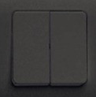
Tu as certainement déjà utilisé ce genre d'interrupteur qui se compose de 2 plaquettes
+
-
±
Interrupteur double allumage

Où trouve-tu un tel montage électrique dans une pièce de la maison ?
Qu'elle est l'utilité d'un tel montage électrique ?

Remarque: Appelle ton professeur lorsque ta réalisation fonctionne .
Défi 7: Schéma électrique
Place des lettres aux éléments électriques. (au crayon)
+
-

Avec mon groupe, je réalise ce montage électrique
J'ai besoin |  | J'explique mes raccordements (au crayon)
N ^{bre} | Eléments électriques | J'explique mes raccordements (au crayon)
Je teste le montage:
Appuie sur l'interrupteur simple
Que se passe-t-il ?
Appuie sur l'interrupteur 2 directions
Que se passe-t-il ?
Appuie plusieurs fois sur l'interrupteur 2 directions
Qu'en conclus-tu ?

Appuie de nouveau sur l'interrupteur simple. Est-ce que les lampes éclairent ?
Oui Non
Remarque: Appelle ton professeur lorsque ta réalisation fonctionne .
+
-
±
Mise en commun
Le courant électrique est détourné par un interrupteur 2 directions, comme une voie de chemin de fer par un aiguillage. Tantôt une ampoule fonctionne, tantôt une autre ampoule fonctionne.
Défi 8: Schéma électrique

Place des lettres aux éléments électriques. (au crayon)
+
-

Avec mon groupe, je réalise ce montage électrique
J'ai besoin |  | J'explique mes raccordements (au crayon)
N ^{bre} | Eléments électriques | J'explique mes raccordements (au crayon)
Je teste le montage:
Appuie sur un interrupteur
Que se passe-t-il ?
Appuie sur l'autre interrupteur
Que se passe-t-il ?
Qu'en conclus-tu ?

Tu as certainement déjà utilisé ces genres d'interrupteurs dans des pièces de grandes tailles qui comportent deux accès (ou plus) éloignés l'un de l'autre.
Site 2 endroits de la maison ?
Remarque: Appelle ton professeur lorsque ta réalisation fonctionne .
+
-
±

Défi 9:
Trouve la cause d'une panne dans un circuit électrique et y remédie pour le bon fonctionnement de celui-ci.
Avec mon groupe, je teste, je vérifie le montage électrique sur mon panneau en me référent au schéma ci-dessous.
L2
L3
f6
f7
f3
L1
+
-
f5
f2
I1
f1
BP
f4

J'explique ce qui ne va pas et ce que je fais pour y remédier.

Lorsque pour moi tout fonctionne, j'appelle mon professeur pour l'évaluation.
+
-
±
Défi 10:
Réalise une combinaison de plusieurs circuits. (dépassement)
Ce montage comporte 1 2 3 4 5 (entoure) circuits électriques indépendants, qui sont tous alimentés par la même source d'énergie et qui fonctionne par la fermeture d'un interrupteur général.
Schéma électrique Place des lettres aux éléments électriques (au crayon)
+
-
+
-

Avec mon groupe, je réalise ce montage électrique
J'ai besoin |  | J'explique mes raccordements (au crayon)
N ^{bre} | Eléments électriques | J'explique mes raccordements (au crayon)
Je teste le montage, je corrige mes erreurs ci-nécessaire.
+
-
±
J'appelle mon professeur lorsque mon montage fonctionne.
4. Approche historique et sociale
L'électricité nous est utile tous les jours mais présente des dangers (étincelles, arc électrique, incendie, électrocution). Pour y remédier, des protections sont nécessaires.
Replace au bon endroit dans les textes les groupes de mots ci-après:
Le fil de terre / Le compteur électrique / Les fils électriques
Le tableau des fusibles / Le disjoncteur différentiel
Replace au bon endroit dans les textes le numéro des images ci-rapportant:
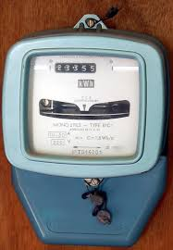
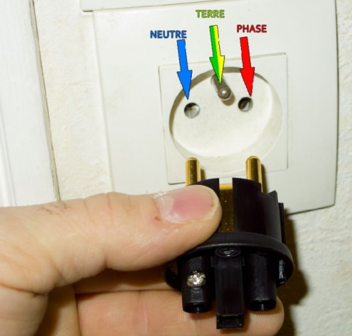
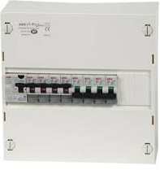
1

2
3

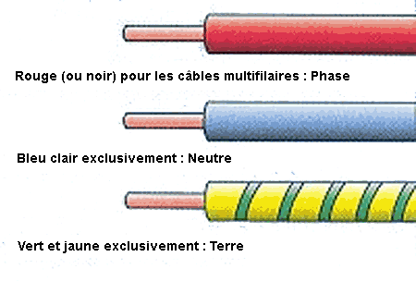
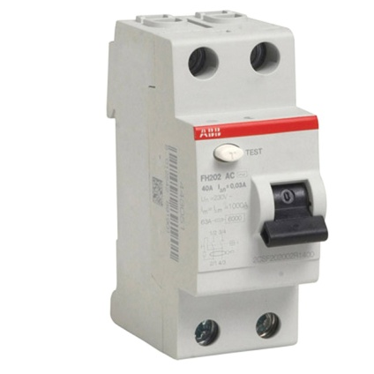
5
4

a) Appareil mesurant la quantité d'énergie électrique consommée en Kilowatt/heure.
En cas de réparations sur l'installation électrique, on coupe cet appareil général.

_ _ _ _ _ _ _ _ _ _ _ _ _ _ _ _ _ _ _

b) Appareil qui provoque la coupure de l'alimentation électrique dès qu'il détecte un courant de fuite (Si tu touches un fil sous tension ou si une partie sous tension d'un appareil est mouillée). Se place juste après le compteur électrique.

_ _ _ _ _ _ _ _ _ _ _ _ _ _ _ _ _ _ _

c) L'installation électrique se compose de plusieurs circuits différents: des circuits pour les prises, d'autres pour les interrupteurs, d'autres encore pour les gros appareils électriques (lave-linge). En cas de surchauffe, chaque circuit se coupe automatiquement. On dit que les "plombs ont sauté".

_ _ _ _ _ _ _ _ _ _ _ _ _ _ _ _ _ _ _

d) Gainé de jaune et vert, tous les appareils à carcasse métallique y sont raccordés. Un courant de fuite s'évacue par là. _ _ _ _ _ _ _ _ _ _ _ _ _ _ _ _ _ _ _

e) Composés d'un fil "aller" et d'un fil "retour" dans lequel circule le courant, ils doivent être entourés d'une gaine constituée d'un matériau isolant.

_ _ _ _ _ _ _ _ _ _ _ _ _ _ _ _ _ _ _
+
-
±

Vas sur le site //jeunes.edf.com et dans la partie Jeux, exerce-toi aux jeux suivants:
- La maison interactive (les situations dangereuses)
- Les bons gestes de sécurité
- Es-tu incollable sur l'électricité
- L'énergie à la loupe

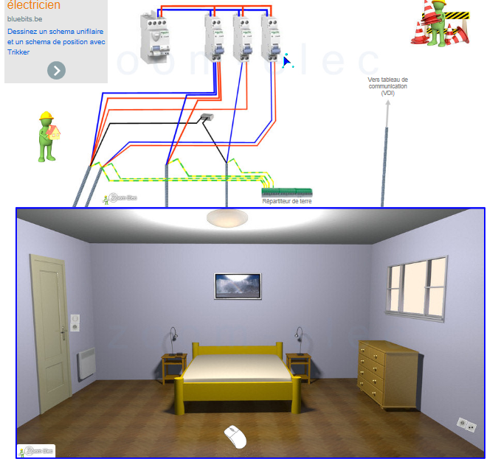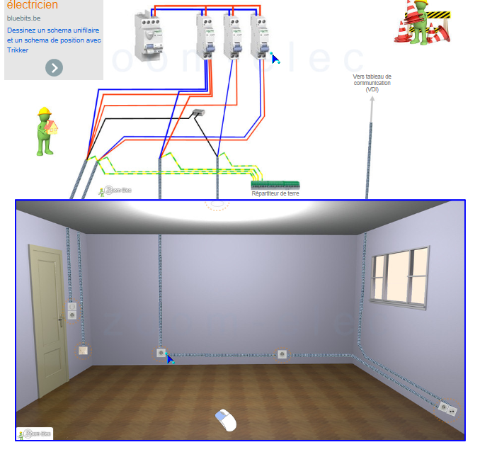
www.schema-electrique.net

5. Grille d’autoévaluation : Le circuit d'éclairage "dans la maison"
Pour chaque item, entoure ci-dessous le symbole qui correspond le mieux à ta manière de travailler :
Degré de maîtrise :
+ Excellente / Bonne
± Suffisante / Partielle
– Insuffisante
- J’ai été intéressé par les défis proposés. + ± –
- J’ai collaboré positivement au travail de groupe. + ± –
- J’ai eu un comportement positif. + ± –
- J’ai vite compris chaque tâche à effectuer. + ± –
- J’ai repéré, structuré les informations d’un énoncé. + ± –
- J’ai effectué correctement mes tâches sur papier. + ± –
- J’ai apporté les corrections nécessaires à mes tâches. + ± –
- J’ai terminé mes tâches dans le délai demandé. + ± –
- Je suis satisfait de mes montages électriques. + ± –
- J’ai expliqué correctement les protections électriques + ± –
dans une maison.
Par rapport aux défis réalisés :
- J’ai appris à ………………………………………………………………………………………………………………………………………………………………………………………………………………………………………………………………………………………………………………
- Si c’était à refaire, je ………………………………………………………………………………………………………………………………………………………………………………………………………………………………………………………………………………………………………………
Avec mon groupe, dans le travail que nous avons fait ensemble :
- Ce qui a bien marché, c’est ……………………………………………………………………………………………………………………………………………………………………………………………………………………………………………………………………………………………….................
- Ce qu’il faudrait améliorer, c’est ………………………………………………………………………………………………………………………………………………………………………………………………………………………………………………………………………………………………………………
6. Grille d’évaluation: Le circuit d'éclairage "dans la maison"
Nom: ............................... Prénom: ................................ Classe: ........... A Compétence atteinte
B Compétence non atteinte
Compétences | Critères | Indicateurs | Pondération
Observer | - Repérer tous les éléments de la SPT(1) | - Tous les éléments des défis
Emettre des hypothèses | - Noter les constatations dans la façon d'éclairer des pièces (2a)  - Repérer les éléments électriques du panneau (2c)  - Dessiner les différents symboles électriques (2d)  - Analyser les schémas électriques  - Tester les montages électriques | - Les notes ont du sens  - Les repères sont corrects  - Les symboles sont bien placés  - Les notes ont du sens  - Les tests sont effectués
Réaliser | - Réaliser les montages électriques  - Dessiner le schéma électrique: sonnerie (Défi 5) | - Les montages fonctionnent  - Le schéma est correct
Réguler | - Apporter des corrections pour le bon fonctionnement des montages électriques (les défis)  - Apporter des améliorations à des montages électriques (Défis 3, 4) | - Les corrections sont effectuées  - Les améliorations sont performantes
Structurer | 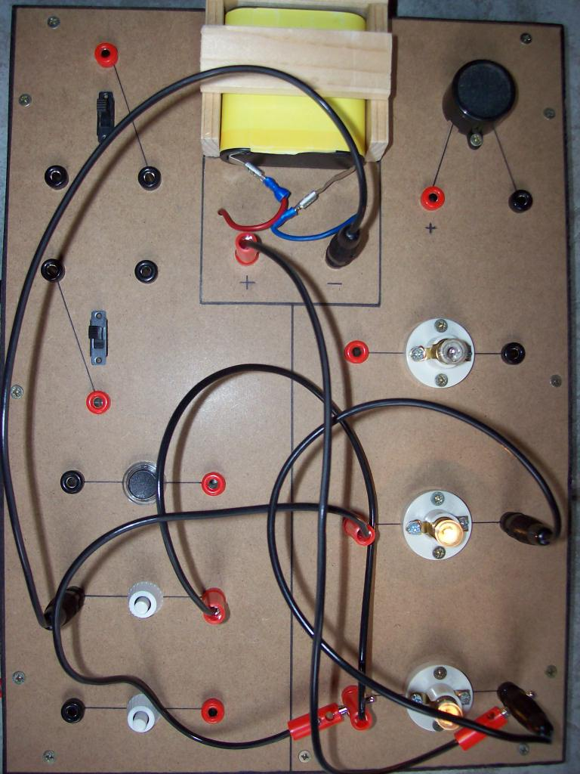  - Expliquer les protections électriques dans une maison (4) | - Les notes sont corrects

